LAPORAN BULANAN
PROGRAM PENGEMBANGAN KEPEDULIAN DAN KEPELOPORAN PEMUDA (PKKP)
PROVINSI JAWA TENGAH TAHUN 2024


Nama Peserta PKKP : Klara Muji Rahayu
Desa Penempatan : Karanganyar
Kecamatan Penempatan : Purwanegara
Kabupaten Penempatan : Banjarnegara

PROGRAM PENGEMBANGAN KEPEDULIAN DAN KEPELOPORAN PEMUDA
PROVINSI JAWA TENGAH
2024

KATA PENGANTAR

Puji dan syukur atas kehadirat Allah SWT yang telah melimpahkan segala berkat dan rahmat-Nya sehingga kami dapat melaksanakan kegiatan Program Pengembangan Kepedulian dan Kepeloporan Pemuda (PKKP) Dinas Kepemudaan, Olahraga, dan Pariwisata Provinsi Jawa Tengah Tahun 2024 penempatan Desa Karanganyar, Kecamatan Purwanegara, Kabupaten Banjarnegara. Laporan ini disusun guna memaparkan program kerja di bulan April Tahun 2024.
Pada kesempatan ini dengan segenap rasa hormat dan kerendahan hati, penulis mengucapkan terima kasih kepada semua pihak yang telah membantu sehingga laporan ini dapat diselesaikan tepat pada waktunya. Penulis menyadari bahwa dalam penyusunan laporan ini jauh dari sempurna, baik dari penulisan, bahasan, ataupun penulisannya. Oleh karena itu, penulis mengharapkan kritik dan saran yang membangun , guna menjadi acuan dalam pengalaman untuk lebih baik lagi.
Demikianlah yang dapat disampaikan, kiranya dapat membantu memberikan informasi kegiatan secara keseluruhan dan sebagai bahan evaluasi kemajuan progress setiap bulan. Semoga dari Laporan Bulanan ini yaitu untuk Bulan April 2024 dapat diambil hikmah dan manfaatnya bagi semua pihak dan kelangsungan Program Pengembangan Kepedulian dan Kepeloporan Pemuda (PKKP) Provinsi Jawa Tengah 2024. Atas perhatiannya kami ucapkan terima kasih.

Banjarnegara, 25 April 2024

Klara Muji Rahayu

HALAMAN PENGESAHAN

Nama Peserta PKKP | : | Klara Muji Rahayu
Desa Penempatan | : | Karanganyar
Kecamatan Penempatan | : | Purwanegara
Kabupaten Penempatan | : | Banjarnegara

Banjarnegara, 25 April 2024

Menyetujui,  Kepala Desa Karanganyar  Mahmudin |  | Peserta PKKP Jawa Tengah 2023,  Klara Muji Rahayu S.Tr.A.P
Mengetahui,  Kepala Bidang Kepemudaan Dinas Pendidikan Pemuda dan Olahraga Kab. Banjarnegara  Suhardi, S.Pd, MM |  | Menyetujui,  Tim Teknis PKKP Jawa Tengah 2023,  Daud Samsudewa, S.Pt., M.si.,Ph.D., IPM.
NIP. 19690413 1999103 1 008 |  | NIP. 19801207200501 1 003
Mengetahui,
Jabatan Pejabat Penandatangan & Nama Dinas Provinsi

……......................……..

DAFTAR ISI
Contents
KATA PENGANTAR 2
HALAMAN PENGESAHAN 4
PENDAHULUAN 7
1.1 Profil Desa Karanganyar 7
1.2 Profil Peserta PKKP 9
HASIL KEGIATAN BULAN APRIL 2024 11
2.1. Hasil Kegiatan Entreprenur 11
2.2. Hasil Kegiatan Sociopreneur 11
TARGET BULAN MEI TAHUN 2024 13
3.1. Hasil Kegiatan Entreprenur 13
3.2. Hasil Kegiatan Sociopreneur 13
KESIMPULAN 14
LAMPIRAN-LAMPIRAN 15

PENDAHULUAN

Dinas Kepemudaan Olahraga dan Pariwisata Provinsi Jawa Tengah mempunyai kegiatan unggulan yaitu Kegiatan Pengembangan Kepedulian dan Kepeloporan Pemuda (PKKP) tujuan untuk mengakselerasikan pembangunan dan penyebaran pemuda sarjana, khususnya di pedesaan yang masuk zona merah di 18 Kabupaten melalui peran kepeloporan dan kepedulian pemuda dalam berbagai aktivitas masyarakat khususnya kepemudaan. Melalui kegiatan Kegiatan Pengembangan Kepedulian dan Kepeloporan Pemuda (PKKP), diharapkan dapat meningkatkan peran dan kemampuan pemuda dalam bidang kepemimpinan, kemandirian, penyadaran, pemberdayaan dan kepeloporan serta kewirausahaan pemuda.
Kegiatan Pengembangan Kepedulian dan Kepeloporan Pemuda (PKKP) berfokus pada dua kegiatan yaitu Kegiatan Sociopreneur yang dimana kegiatan ini adalah kegiatan dalam bentuk pendampingan masyarakat dan Kegiatan Entrepeneur dalam pengembangan usaha yang akan dilakukan oleh peserta PKKP.

1.1 Profil Desa Karanganyar
Desa Karanganyar terletak di kecamatan Purwanegara Kabupaten Banjarnegara. Jarak dari pusat kota Banjarnegara kurang lebih 30 km. Luas desa 1403,58 Ha. Desa Karanganyar terdiri dari 5 dusun dan 29 RT. Batas wilayah desa Karanganyar sebelah utara yaitu desa Mertasari dan Parakan, sebelah selatan yaitu desa Kalitengah, sebelah timur yaitu desa Kaliajir dan batas sebelah barat adalah desa Merden. Jumlah penduduk desa Karanganyar berkisar 8.125 jiwa dengan jumlah laki-laki 4042 jiwa dan perempuan berjumlah 4083 jiwa. Jumlah pemuda yang ada di desa ini yaitu berkisar 2384 jiwa.
Dalam memaparkan kondisi Desa Karanganyar, ada beberapa aspek yang meliputi kondisi geografis, demografis, potensi sumber daya manusia dan alam, serta kondisi UMKM di desa tersebut.
- Kondisi Geografis :
Desa Karanganyar terletak di Provinsi Jawa Tengah, dengan letak geografis yang memiliki karakteristik topografi seperti dataran rendah, perbukitan dan dikelilingi bantaran sungai.

- Kondisi Demografi Kependudukan :
Desa Karanganyar memiliki jumlah penduduk 8125 jiwa, dengan komposisisi laki-laki 4042 jiwa dan perempuan 4083. Sedangkan jumlah pemuda berkisar 2384 jiwa.
- Potensi Sumber Daya Manusia :
Desa Karanganyar memiliki potensi sumber daya manusia yang beragam, termasuk sektor pertanian, sektor manufaktur dan sektor industri pengolahan pangan. Ada kesempatan meningkatkan keterampilan dan pengetahuan mereka melalui pelatihan dan pendampingan dalam berbagai bidang, seperti manajemen bisnis atau pemasaran produk.
- Potensi Sumber Daya Alam :
Desa Karanganyar memiliki potensi sumber daya alam yang melimpah seperti lahan perkebunan singkong dan bandungan kecil. Potensi ini dapat dimanfaatkan untuk pengembangan berbagai jenis usaha, mulai dari usaha pengolahan pangan dan pariwisata desa.

- Kondisi UMKM di Desa :
Profil UMKM di Desa Karangnyar mungkin mencakup berbagai jenis usaha, seperti pengolahan pangan hasil perkebunan dan konveksi. Kelompok UMKM tersebut memiliki tantangan seperti keterbatasan akses pasar secara luas, kurangnya keterampilan manajemen atau pemasaran, serta keterbatasan pengetahuan teknologi. Pendampingan UMKM di desa ini dapat difokuskan pada peningkatan manajerial, pemahaman pasar, akses teknologi serta pengembangan jaringan bisnis.

Dengan pemahaman mendalam tentang kondisi geografis, demografis, serta potensi sumber daya manusia dan alam di Desa Karanganyar dapat dirancang secara khusus untuk memenuhi kebutuhan dan memanfaatkan potensi yang ada fokus pada pengembangan wisata. Kami berencana untuk mendampingi kelompok pengelola embung desa (Cekdem) dengan melakukan beberapa pertemuan untuk mebahas pembentukan POKDARWIS di desa Karanganyar. Sehingga dapat memberikan dampak signifikan bagi perkembangan ekonomi dan kesejahteraan masyarakat Desa Karanganyar.

1.2 Profil Peserta PKKP
Penulis merupakan seorang lulusan Administrasi Publik di Politeknik STIA LAN Bandung pada tahun 2022. Penulis sangat menyukai bidang pemberdayaan masyarakat dan pelayanan publik yang termotivasi untuk bisa mengabdi di masyarakat secara langsung dengan menyumbangkan ilmu, waktu dan keterampilan yang penulis miliki. Penulis merupakan individu yang mempunyai motivasi tinggi dalam mencari pengalaman dan pengetahuan baru untuk mengembangkan bakat yang dimilik, kemampuan bekerjasama dalam tim maupun individu, profesional, bertanggung jawab, cekatan dan telitii. Selain itu, penulis juga memiliki kemampuan public speaking dan content creating.
Pengalaman penulis dalam berwirausaha cukup beragam dimulai dengan pada saat kuliah, penulis memulai usaha di bidang fashion mulai dari pakaian baru maupun thrifting. Usaha tersebut diawali dengan ketertarikan penulis dalam bidang fashion yang kemudian menawarkan kepada teman-teman melalui PC maupun melalui sosial media. Usaha tersebut berjalan hampir 1,5 tahun dan mengalami pasang surut. Penghasilan yang penulis dapatkan pada saat itu sekitar Rp. 1.500.000-Rp. 2.200.000 per bulan. Alasan usaha itu sudah tidak dijalankan karena bisnis thrifting sudah sulit dan dilarang oleh pemerintah walaupun peminatnya masih cukup banyak. Pada tahun 2023 awal setelah lulus kuliah, penulis mencoba membuka usaha penjualan daster panjang dan pendek yang di pasarkan secara langsung maupun melalui sosial media yang dimiliki yaitu instagram dan wa. Penulis membeli daster tersebut dari market place yaitu shopee dengan harga beli daster pendek Rp. 33.000 dan dijual menjadi Rp. 50.000 sedangkan daster panjang dengan harga beli Rp. 65.000 dan dijual Rp. 100.000. Pada saat itu hingga pertengahan tahun 2023 penulis berhasil menjual 25 pcs daster pendek dan 20 daster panjang. Alasan usaha tersebut sudah tidak berjalan karena peminatnya tidak terlalu banyak. Untuk usaha yang masih berjalan yaitu perkebunan durian, pembesaran domba dan resseler ikan. Perkebunan durian merupakan usaha milik keluarga yang dijalankan penulis hingga saat ini. Jumlah pohon yang dimiliki sekitar 85 pohon durian yang berada di 3 tempat berbeda. Dari usaha tersebut setiap tahunnya mendapatkan penghasilan yang berbeda, pada tahun terakhir penulis mendapatkan penghasilan sekitar Rp.12.000.000, dimana penghasilan tersebut menurun dari tahun sebelumnya dikarenakan buah durian terkena hama lalat buah sehingga panen kurang maksimal. Usaha penggemukan domba merupakan usaha yang baru penulis rintis, dimana usaha tersebut diawali karena kosongnya kandang milik keluarga sehingga penulis mencoba untuk memanfaatkan kondisi tersebut. Penulis saat ini memelihara 5 ekor kambing terhitung sejak bulan Januari 2024 hingga saat ini. Rencananya domba tersebut akan penulis jual pada saat lebaran Idul Adha. Untuk usaha menjadi resseller ikan penulis mendapatkan penghasilan yang tidak rutin dan tidak menentu. Hal tersebut disesebabkan karena customer penulis tidak menentu. Hasil dari menjadi resseller ikan, penulis mengambil keuntungan Rp. 10.000- Rp. 15.000 per kilo dengan jenis ikan gurame.

HASIL KEGIATAN BULAN APRIL 2024

2.1. Hasil Kegiatan Entreprenur
Usaha penggemukan domba yang dijalankan penulis saat ini dimulai sejak bulan Januari dan rencana penjualan menjelang Hari Raya Idul Adha mendatang sehingga pada saat ini belum ada pemasukan yang signifikan. Untuk asset berwujud dalam usaha ini, penulis memiliki kandang domba dan sebidang tanah yang ditanami rumput.
Untuk usaha resseller ikan gurame pada bulan April penulis mendapatkan keuntungan Rp. 820.000 diluar pengembangan modal usaha. Aset berwujud yang dimiliki pada usaha ini yaitu ember dan tong ikan. Penulis memiliki mitra tetap yang diajak bekerjasama yaitu tengkulak ikan. Pemasaran yang dilakukan penulis melalui media sosial instagram dan wa serta dari mulut ke mulut.

2.2. Hasil Kegiatan Sociopreneur
Kegiatan sociopreneur pada bulan April diawali dengan pelaksanakan bakti sosial pada Lembaga Kesejahteraan Sosial (LKS) Yayasan Griya Amanah Banjarnegara. pelaksanaan kegiatan ini dilakukan bersama-sama peserta PKKP Banjarnegara. Kegiatan ini berkolaborasi dengan kominitas Cinta Anak Yatim dan Dhuafa (CAYD) Banjarnegara dan Warung Makan Rakyat (WMR). Rangkaian acaranya yaitu ada games, kuis, buka bersama, dan sholat berjamaah.
Untuk kegiatan sociopreneur di Desa Karanganyar kami selaku tim PKKP penempatan desa Karanganyar pada bulan pertama yaitu bulan April ini masih berfokus untuk menggali potensi yang ada di desa Karanganyar. Kami masih memperbanyak observasi melalui perangkat desa, masyarakat sekitar, pelaku UMKM, maupun kelompok masyarakat. Beberapa kelompok masyarakat maupun pelaku UMKM yang berada di desa Karanganyar antara lain KWT Dewi Sri, Konveksi pak Pono, Kelompok Pengelola Embung Desa (Cekdem), dan Pemilik Wisata Kolam Renang Rawa Srengseng. Pada bulan April ini, penulis dan partner sudah melakukan pendampingan kepada kelompok pengelola embung desa (Cekdem) dengan melakukan beberapa pertemuan untuk mebahas pembentuka POKDARWIS di desa Karanganyar.

TARGET BULAN MEI TAHUN 2024

3.1. Hasil Kegiatan Entreprenur
Dalam pengembangan usaha penggemukan domba yang di lakukan penulis ingin mempelajari lagi bagaimana pembuatan pakan yang efektif dan efisien serta bagaimana manajemen perawatan penggemukan domba yang bagus sehingga penulis berupaya untuk terus meningkatkan usaha ini dengan cara mencari inovasi terkait alternatif pakan ternak seperti pakan fermentasi yang di harapkan dapat menghemat waktu, tenaga dan tentunya tetap hemat biaya demi terus berkembangnya usaha penggemukan domba ini.
Selain itu, untuk usaha resseller ikan penulis mempunyai target untuk memperluas pasar melalui promosi media sosial dan lebih rutin untuk membuat pamflet yang di up di sosial media.

3.2. Hasil Kegiatan Sociopreneur
Pada bulan Mei yang akan datang kami menargetkan melakukan pendampingan terhadap perwakilan masyarakat RW 1,2,3,4 dan 5 di Desa Karanganyar mengenai pembentukan POKDARWIS. Langkah pertama yang kami lakukan adalah mengumpulkan perwakilan masyarakat dari 5 RW yang terdapat di Desa Karanganyar untuk memberikan pemahaman mengenai pentingnya POKDARWIS, manfaat, tujuan, tugas dan hal positif yang didapatkan ketika sudah terbentunya POKDARWIS di desa Karanganyar. Tujuan kami membentuk POKDARWIS di Desa Karanganyar karena di desa ini merupakan mempunyai potensi wisata yang cukup menarik untuk dikembangkan antara lain terdapat curug, embung desa, kolam berenang, wisata kuliner (berbagai macam keripik, sale pisang, nasi tiwul, kacang telor dll). Melalui pembentukan POKDARWIS ini kami harap potensi wisata yang ada di Karanganyar dapat di hidupkan dan dikelola dengan baik. Dalam pembentukan POKDARWIS kami diberi dukungan oleh Kepala Desa Karanganyar, Perangkat Desa, Masyarakat dan Dinas Pariwisata Kabupaten Banjarnegara. Koordinasikan dengan perangkat desa dan pihak terkait lainnya untuk mendapatkan dukungan dan memastikan keselarasan dalam upaya pembentukan POKDARWIS.

KESIMPULAN
Penulis dan partner telah melakukan perkenalan dan observasi di Desa Karanganyar untuk mencari potensi desa yang perlu dikembangkan. Untuk bulan selanjutnya akan melakukan koordinasi dengan perangkat desa dan pihak terkait lainnya untuk mendapatkan dukungan dan memastikan keselarasan dalam upaya pembentukan POKDARWIS lalu mengumpulkan perwakilan dari 5 dusun untuk memberikan pemahanan mengenai pentingnya POKDARWIS, berupa manfaat, tujuan, tanggung jawab dan hal positif yang didapatkan terbentuknya POKDARWIS.

LAMPIRAN-LAMPIRAN
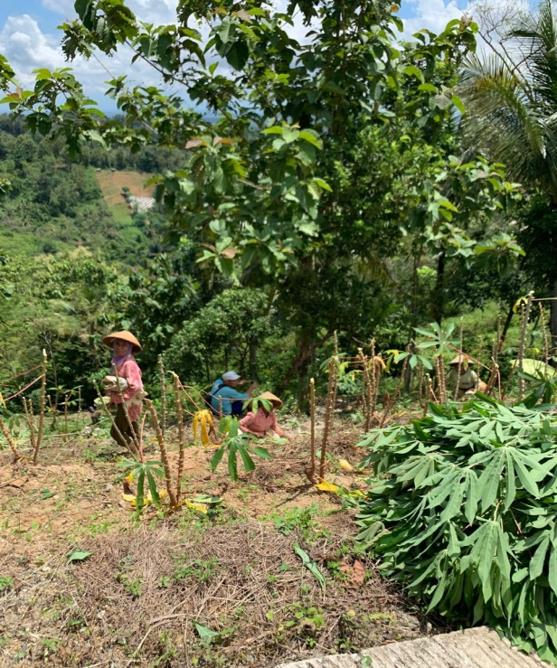
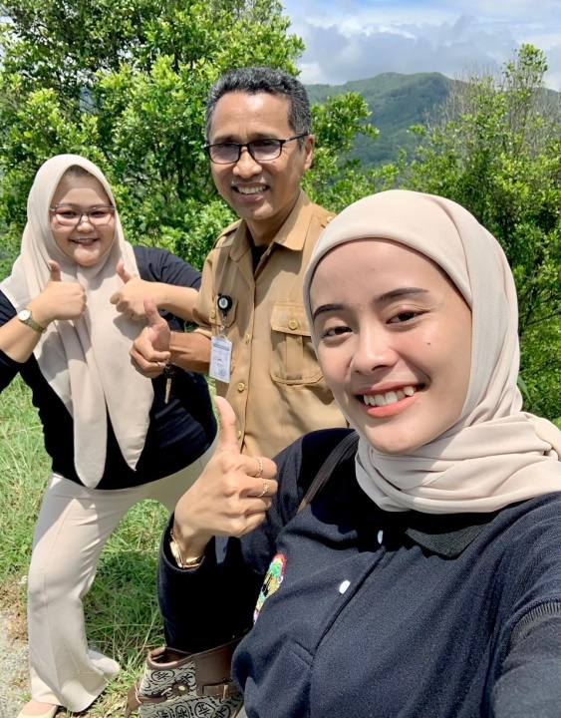
(Observasi Desa Bersama Sekdes) (Observasi Potensi Desa yaitu Singkong)
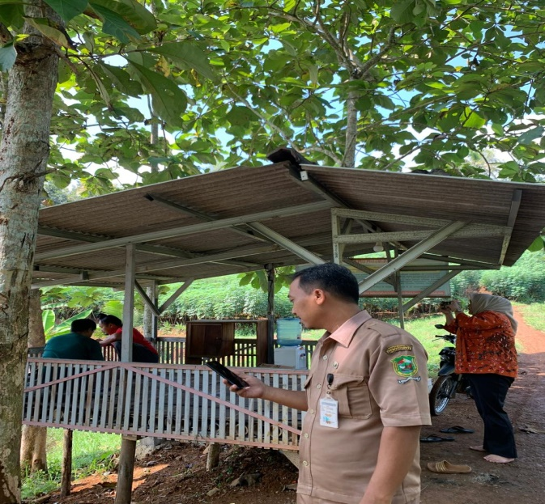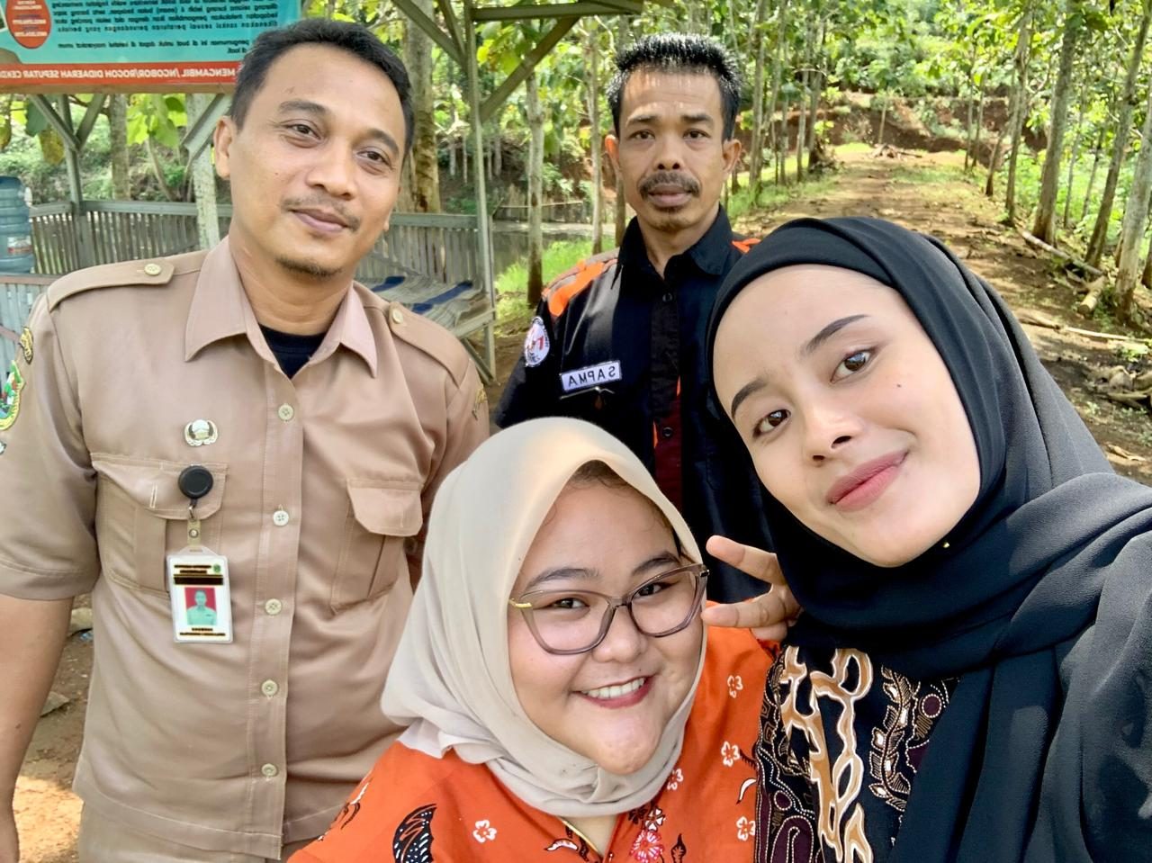
(Pertemuan dengan Pengelola Embung Desa Cekdam)
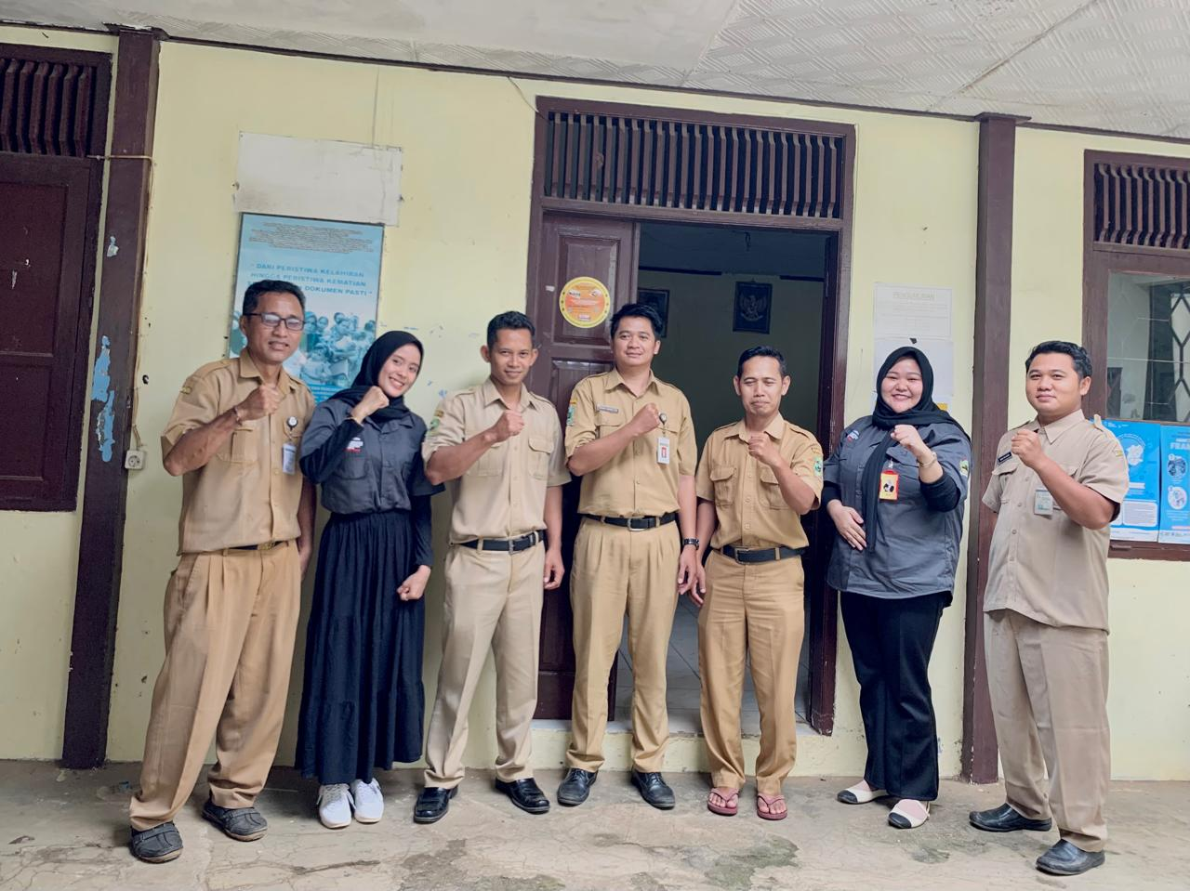
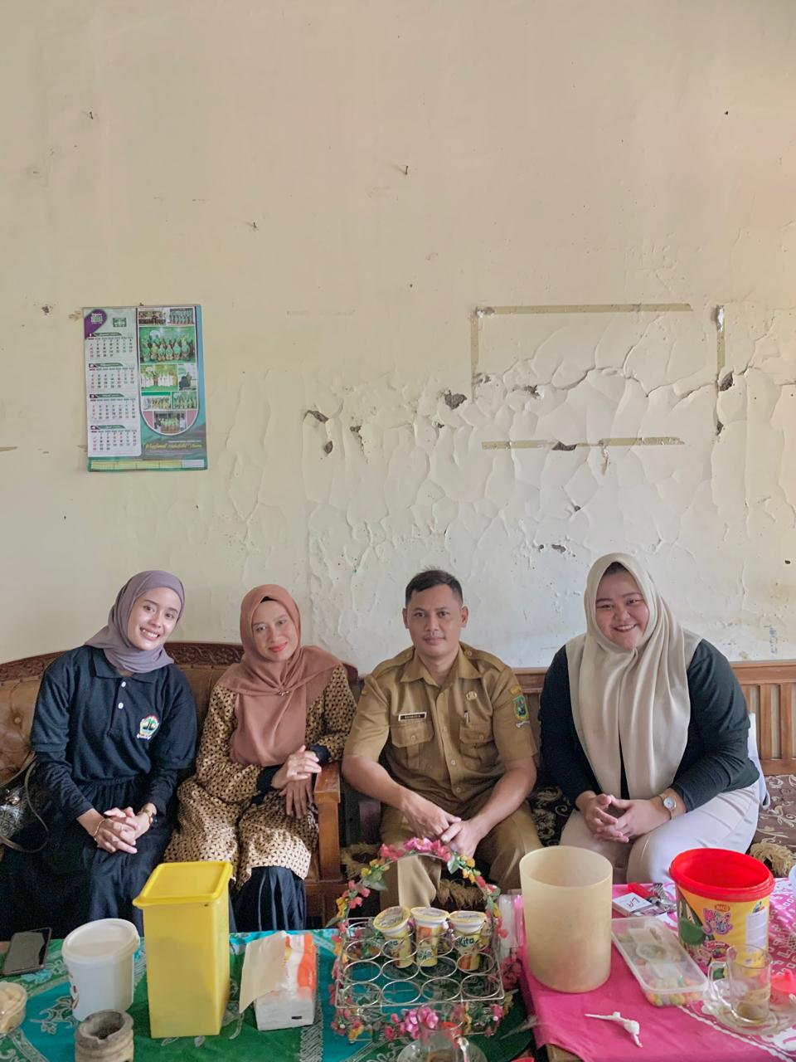
(Diskusi Proker dengan Kades) (Perangkat Desa Karanganyar)

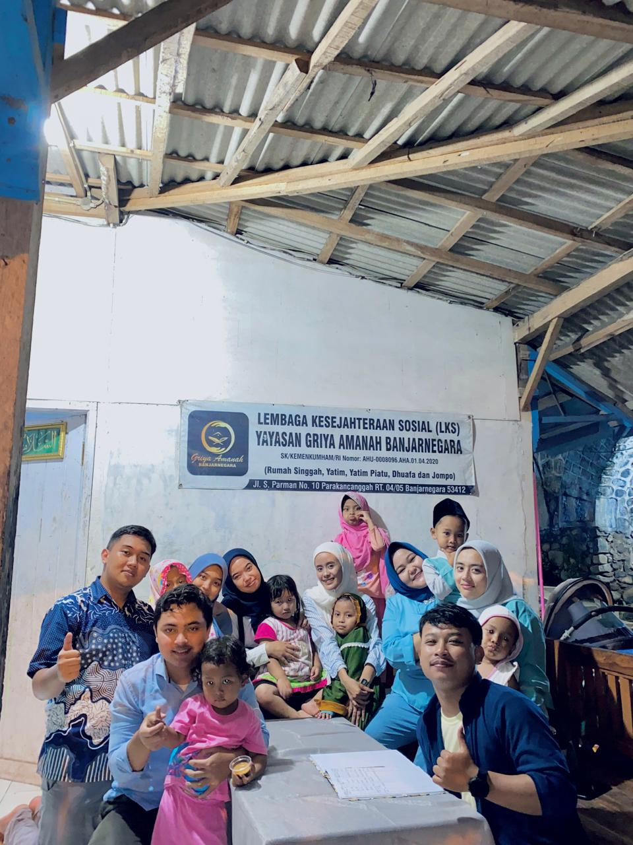
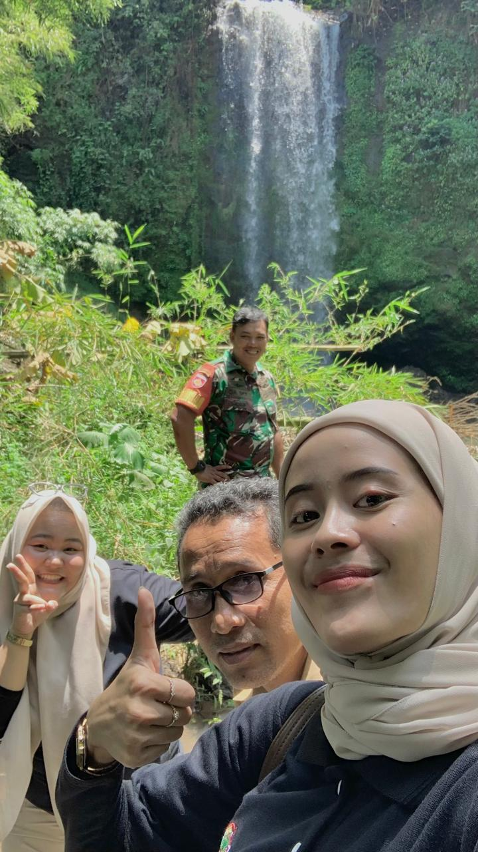
(Observasi Curug Karanganyar) (Satu Hari Bersama Anak Yatim)

